## Biểu đồ USECASE

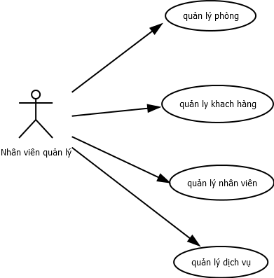

Ảnh 2: usecase quản lý

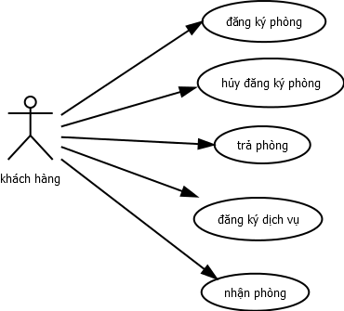

Ảnh : Usecase dịch vụ khach sạn

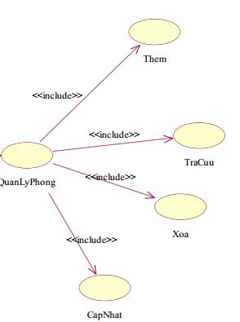

Ảnh : usecase quản lý phòng

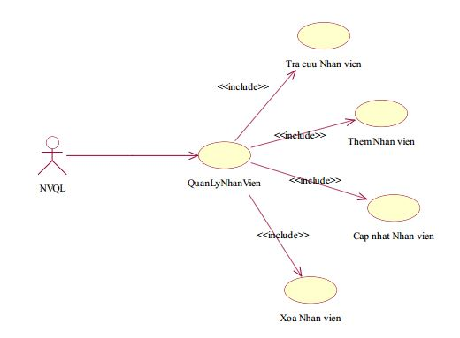

Ảnh : usecase quản lý nhân viên



Ảnh : usecase quản lý dịch vụ

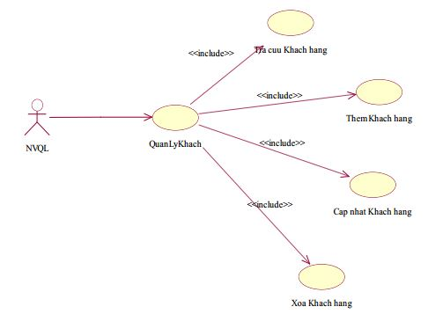

Ảnh : usecase quản lý khách hàng

## Sơ đồ ERD

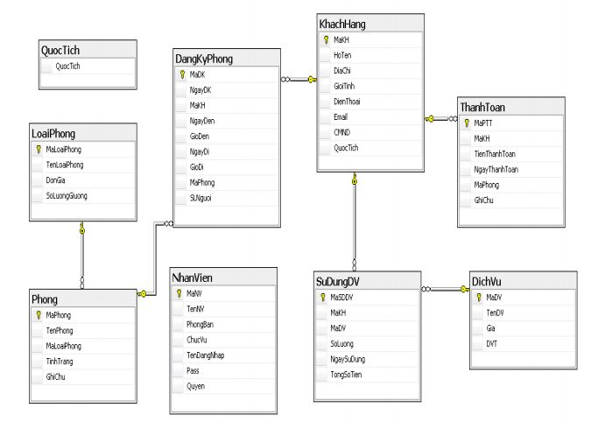

s